**PROF.DR.NECMETTİN ERBAKAN M.T.A.L SOSYAL ETKİNLİKLER MART AYI**

**Yeşilay Farkındalık yürüyüşü**

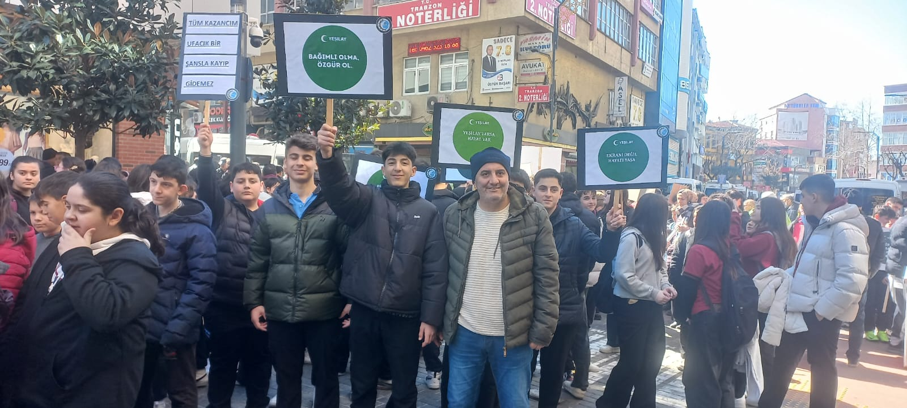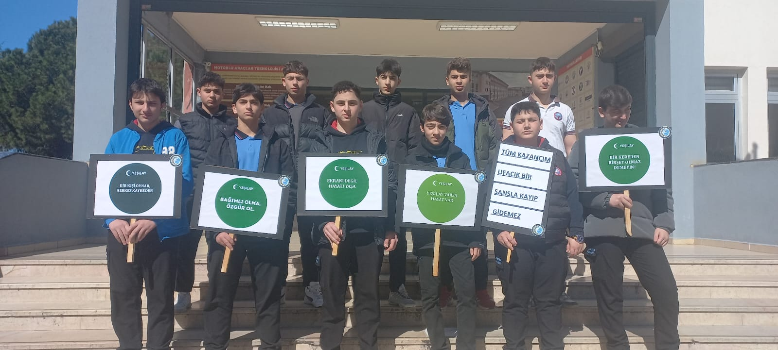

7 Mart Cuma günü saat: 13:30 'da Maraş Caddesinden(Halk Bankası Önünden) başlayıp 15 Temmuz Şehitler ve Hüriyet Parkına’ Farkındalık Yürüyüşü ‘ gerçekleşecektir. Okulumuzdan Yeşilay Kulübü öğrencileri ile Md. Yrd. Zeki Serdar ile okulda hazırladığımız dövizlerle yürüyüşe katılmışlardır. AHMET EMİR AKPINAR- AHMET EMİN ABANOZ-MİRAÇ AKYÜZ- İSMAİL EFE SIRTKAYA-BERAT KADİR DEMİR-YUNUS EMRE ALAMDAĞ- 11/A AHMET EFE MUTLU, ABDULKEREM KARATAŞ-TALHA SIRAÇ METİN-MİRAÇ ENHAR BÜLBÜL

**Prof. Dr. Necmettin Erbakan Adım Zeka İşim Oyun Projesi Zeka Oyunları Ligi 2 ve 3 Turnuva Yarışma**

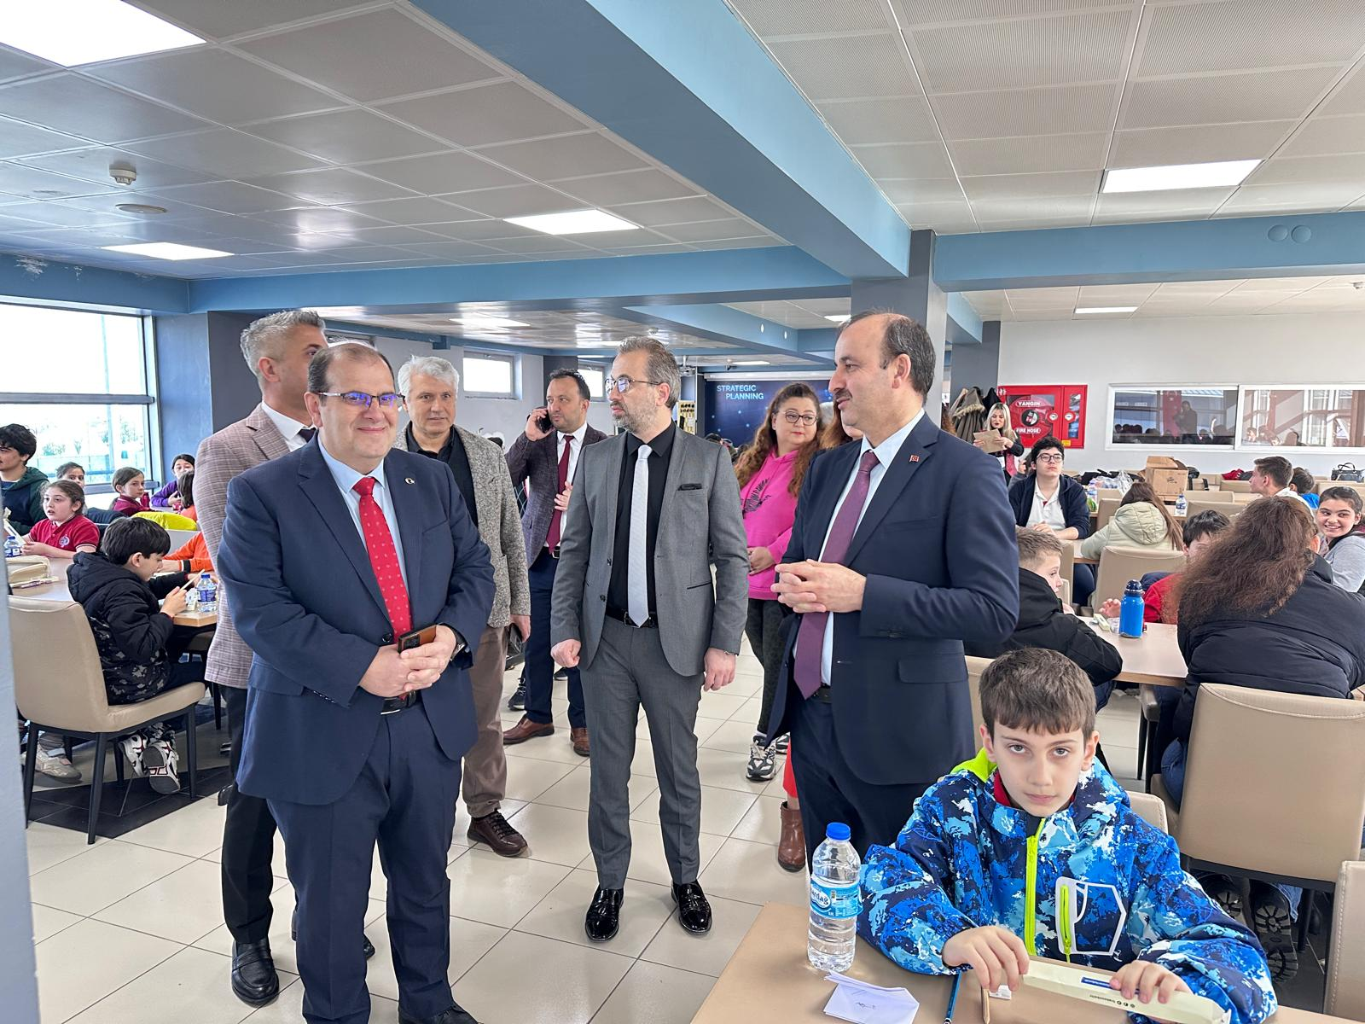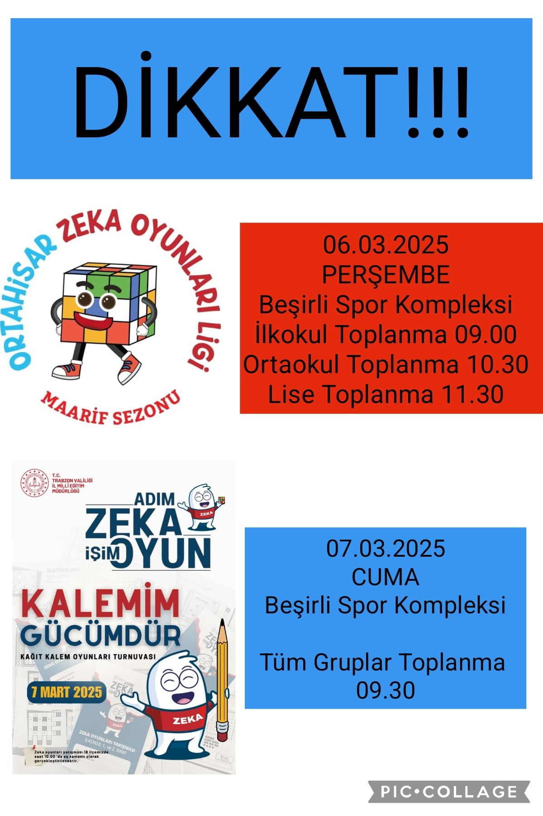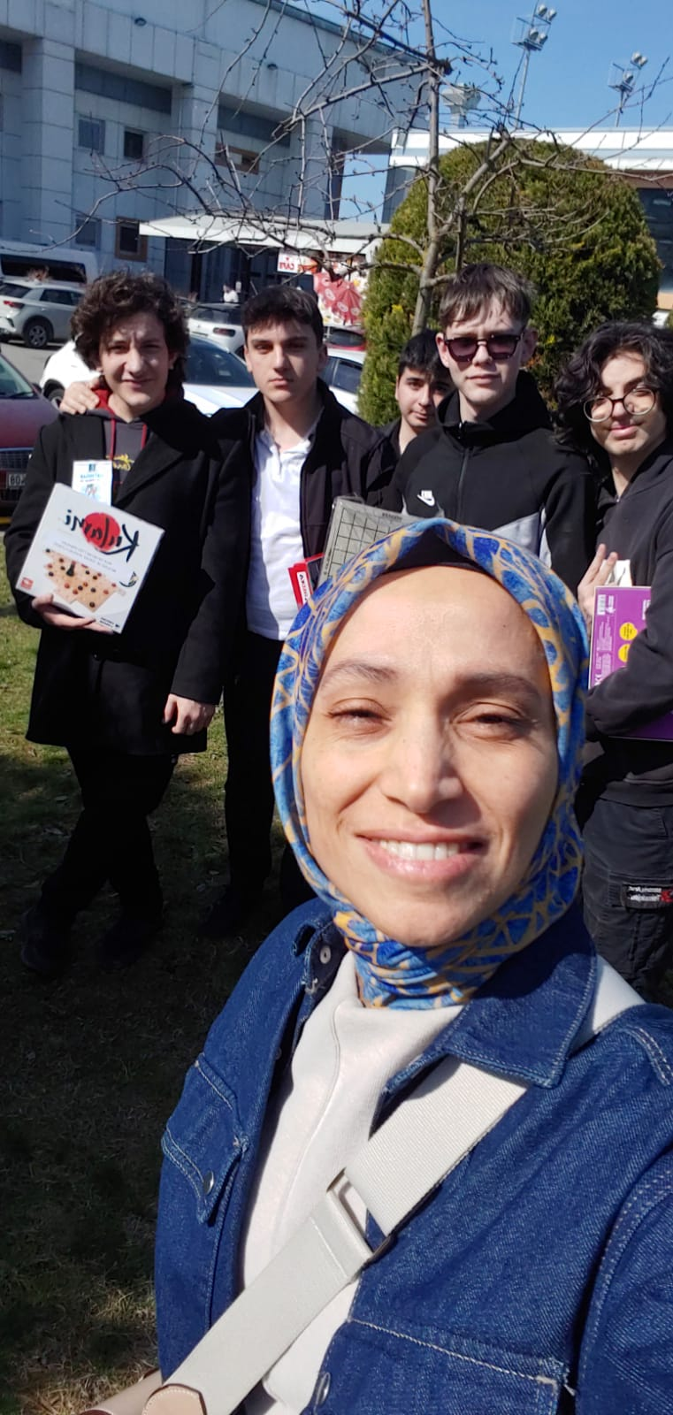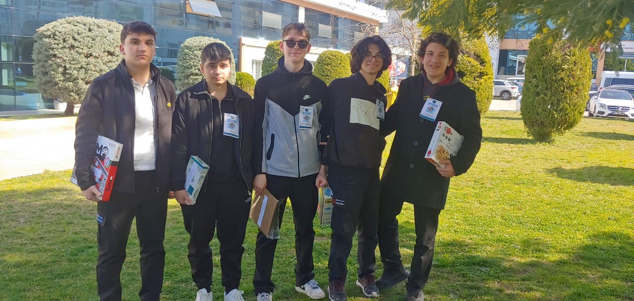

İl geneli İl Milli Eğitim Müdürlüğünün öncülüğünde ARGE biriminin yönetiminde düzenlenen Ortahisar Zeka Oyunları Ligi okulumuz öğretmenlerinden Ayşe O.Öztürk yönetiminde düzenlenmektedir.Toplam 5 musabaka sonucu yarılanacak olan etkinliğe devam edecekler belirlenecektir.2. turnuvada 30 tam puan alınmıştır ancak öncesi puan alınamadığı için elenilmiştir.(Yusuf Salkı, Eymen Baytar, Mehmet Onur Işık, Berkan Dadandı, Ozan Adanur,)

**Prof Dr. Necmettin Erbakan M.T.A.L 12 Mart İstiklal Marşı Tören Akışı**

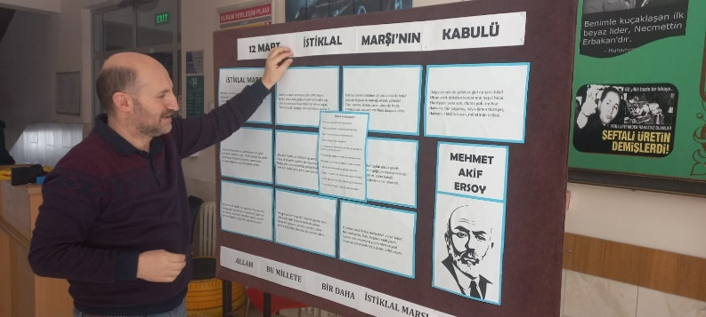

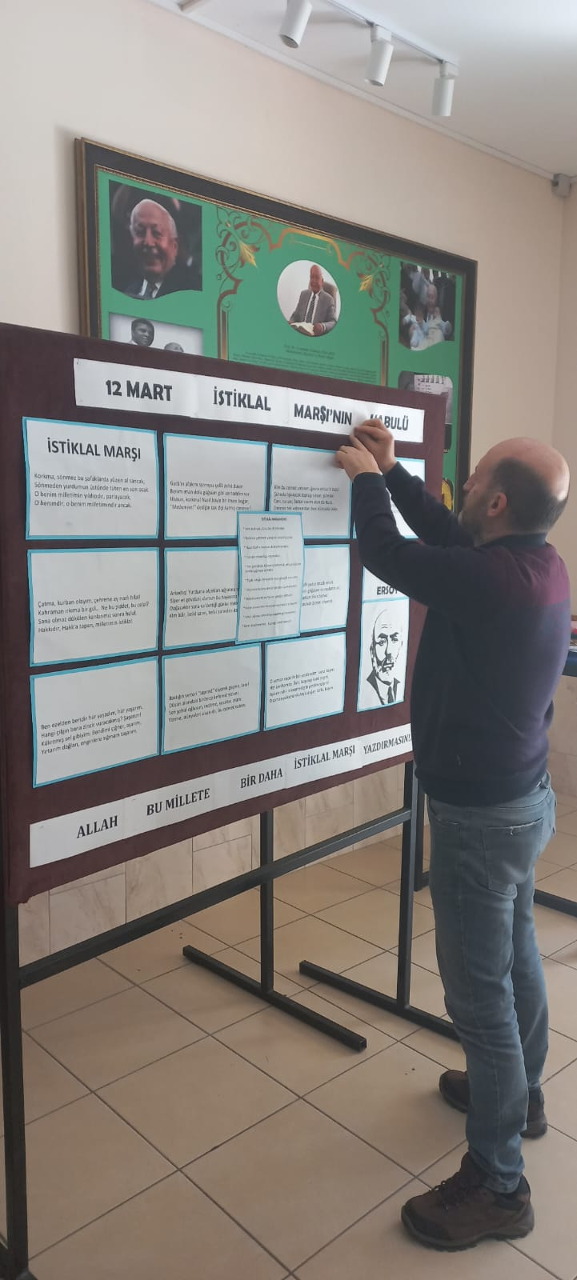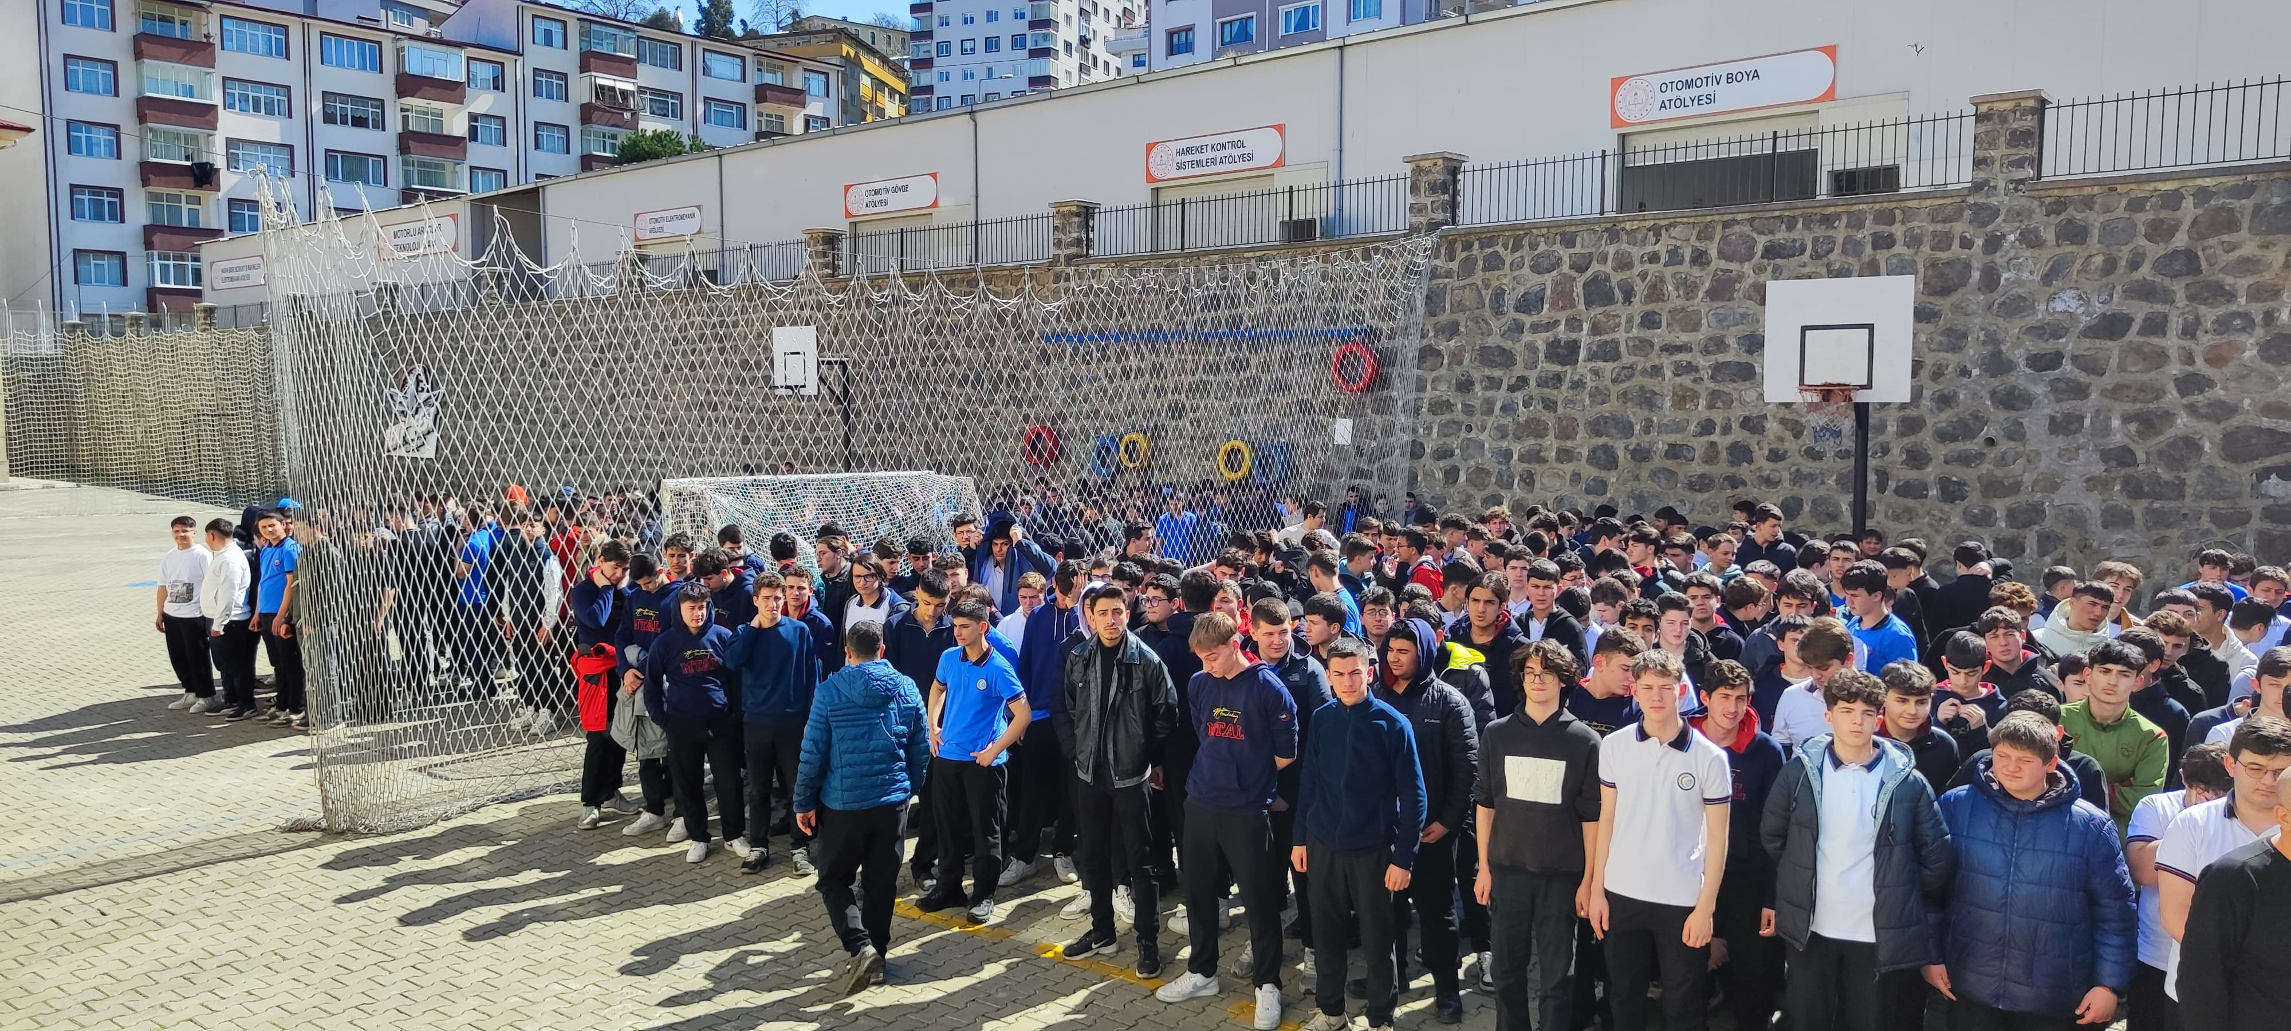

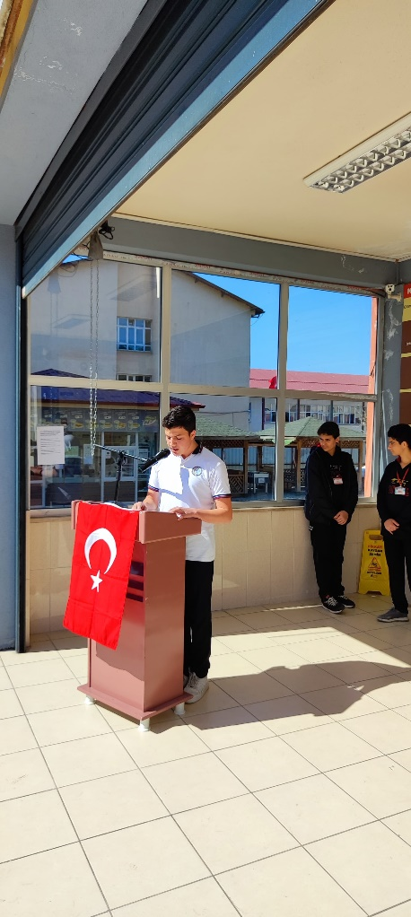

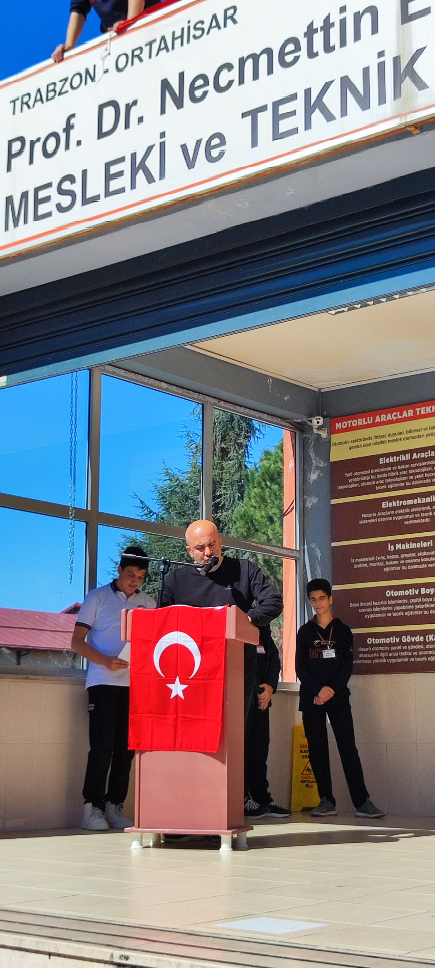

12 Mart İstiklal Marşının Kabulü ile ilgili Okulumuz Edebiyat öğretmeni Hüseyin Karakaş , Biyoloji Öğretmeni Aysun Asan, Meslek Öğretmeni Sezgin Altuntaş ın hazırladığı program doğrultusunda öğrencilerden 12 A T: Mustafa Ayberk Özkurt, 12:B Deha Kırcı , 9BT: Bilgehan Türker ile hazırlanan program okul bahçesinde kutlanmıştır.

**Prof Dr. Necmettin Erbakan M.T.A.L 12 Mart İstiklal Marşı Kabulüne Yönelik Okul geneli Çalışmalar**

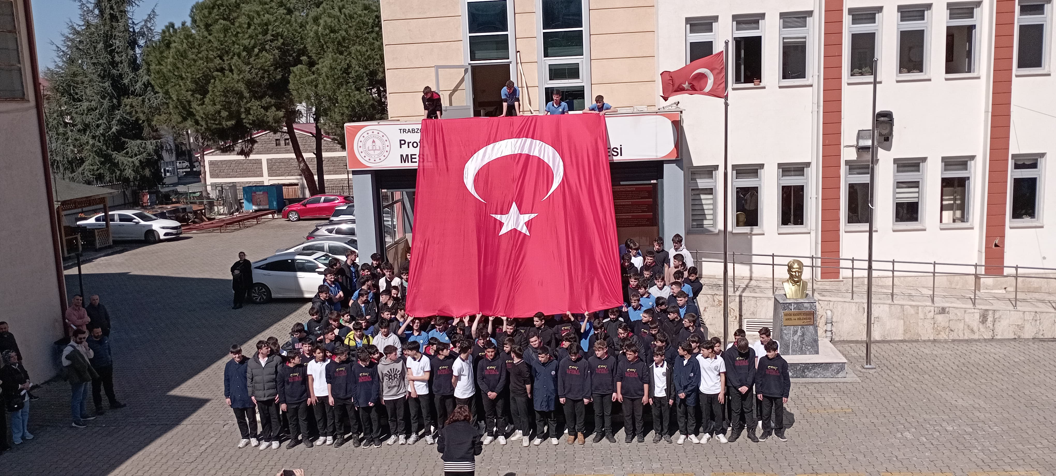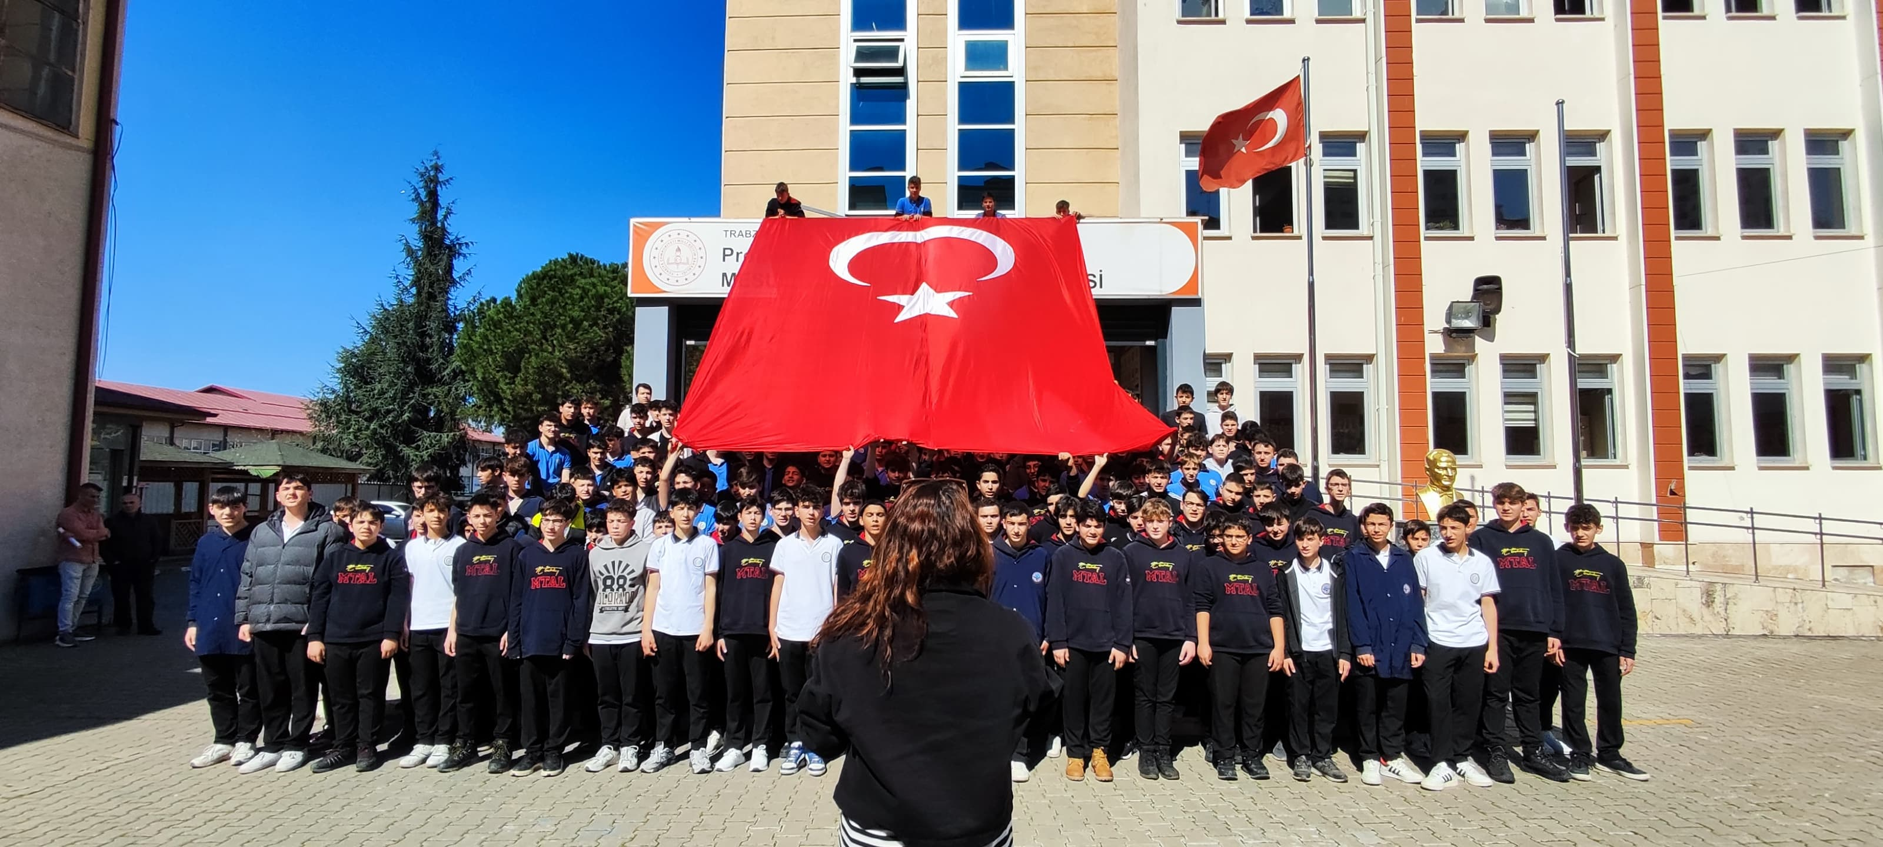

Okulumuz Edebiyat öğretmenleri Aylin Demirel, Ayşegül Aydın Yazıcı , Nihal Çelikhan, Gamze Beşirbeyoğlu, Hüseyin Karakaş Yönetiminde Tüm 9 ncu sınıflarla birlikte İstiklal Marşı Okuma etkinliği düzenlenmiştir.

**Prof.Dr.Necmettin Erbakan M.T.A.L İş Yeri Ziyareti**

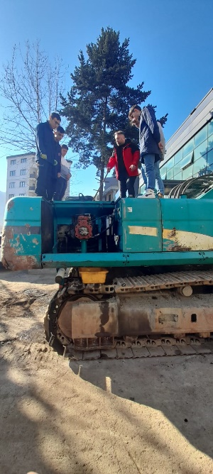

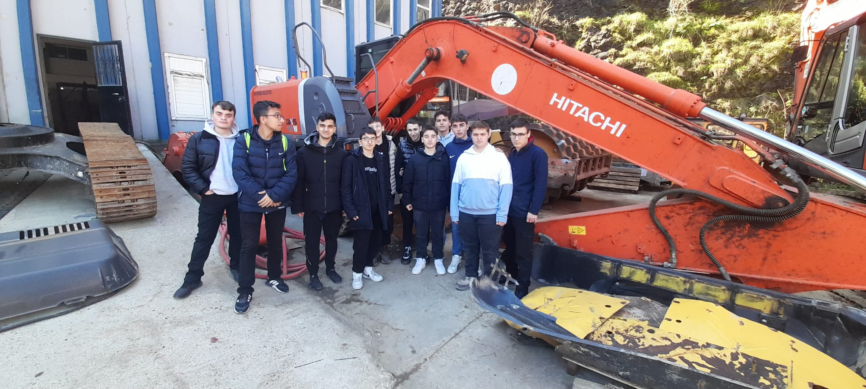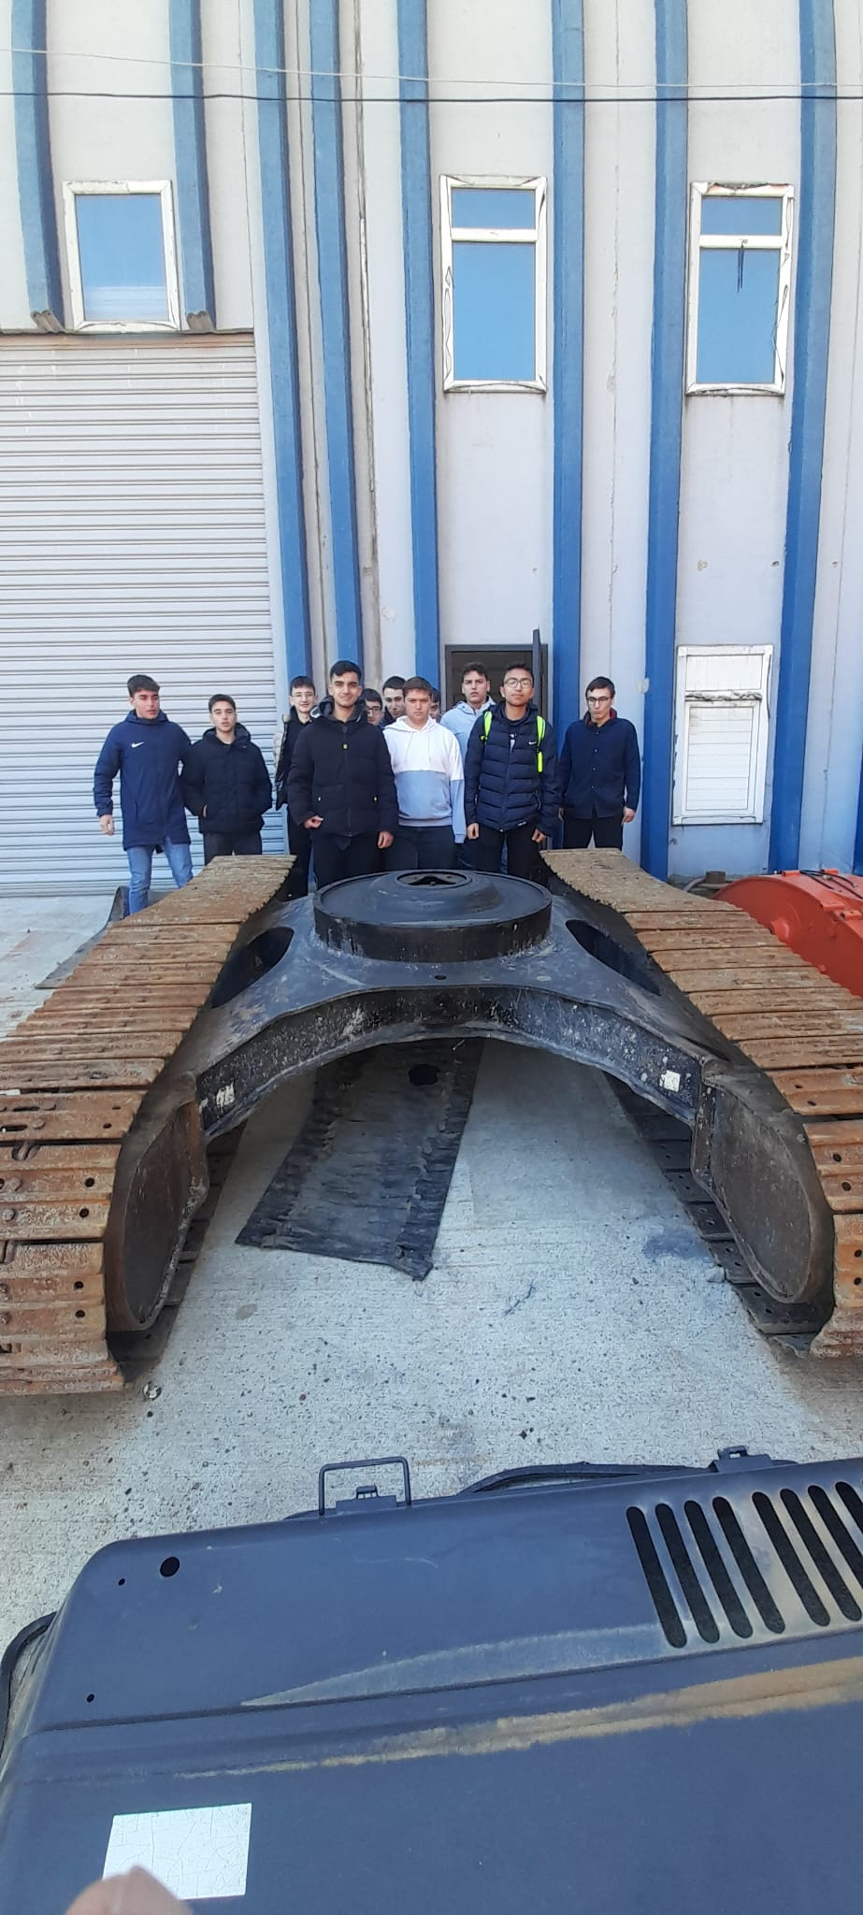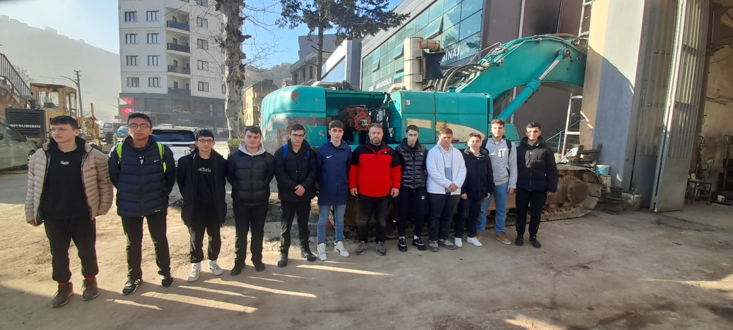

Okulumuz meslek öğretmenlerinden Kahraman Yılmaz ile birlikte 11 /B Anadolu Meslek İş Makineleri Bölümü öğrencileri ile Trabzon Doğuş Makine Sanayi ve Ticaret LTD.ŞTİ. şirketine iş yeri gezisi düzenlenmiştir.

Bedirhan Sağır. Tolgahan Birinci. Muhammet Eren Aydın, Emirhan Berber, Bedirhan Öztürk, Berat Kurt, İlyas Tuncer, Berk Kemal Man, Kerem Okumuş, Emirhan Aydın, Mahir Çoşkun, İsmet Can Ekşi, Taha Alemdağ

**Prof.Dr.Necmettin Erbakan M.T.A.L Masa Tenisi Etkinlikleri**

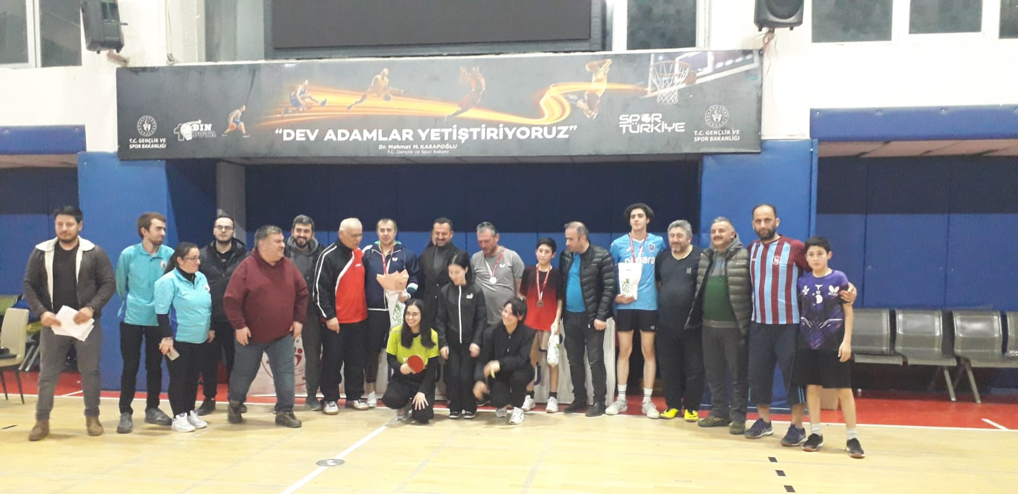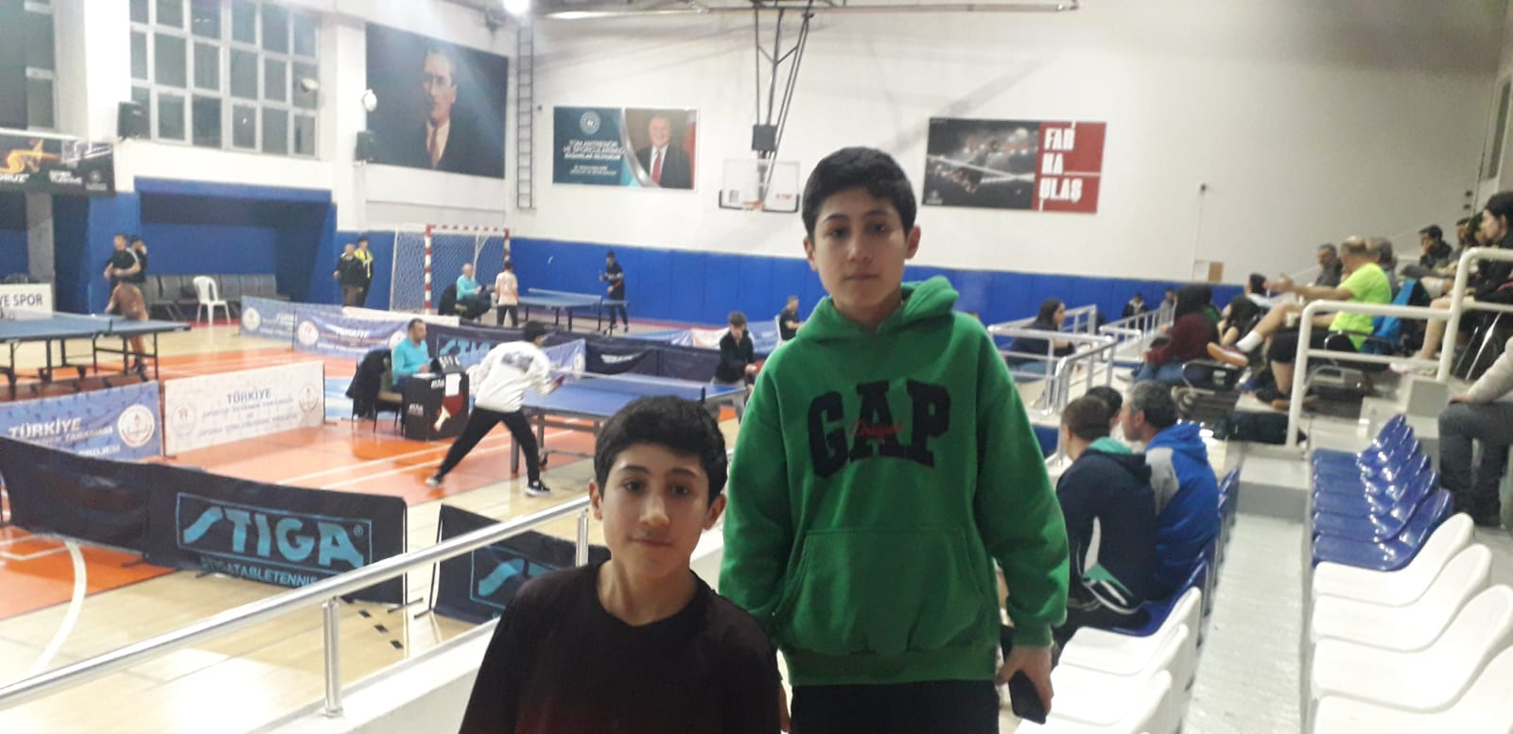

Okul dışı masa tenisi turnuvasında beden eğitimi öğretmenimiz Erol Malkoç ile beraber okulumuz 9/ B sınıfında okumakta olan Salih ve Mehmet E. Tomaç kardeşler 08.03.2025 Artvin Masa Tenisi Kurtuluş Turnuvası büyükler kategorisinde Mehmet Emin Tomaç3.cü olmuştur.

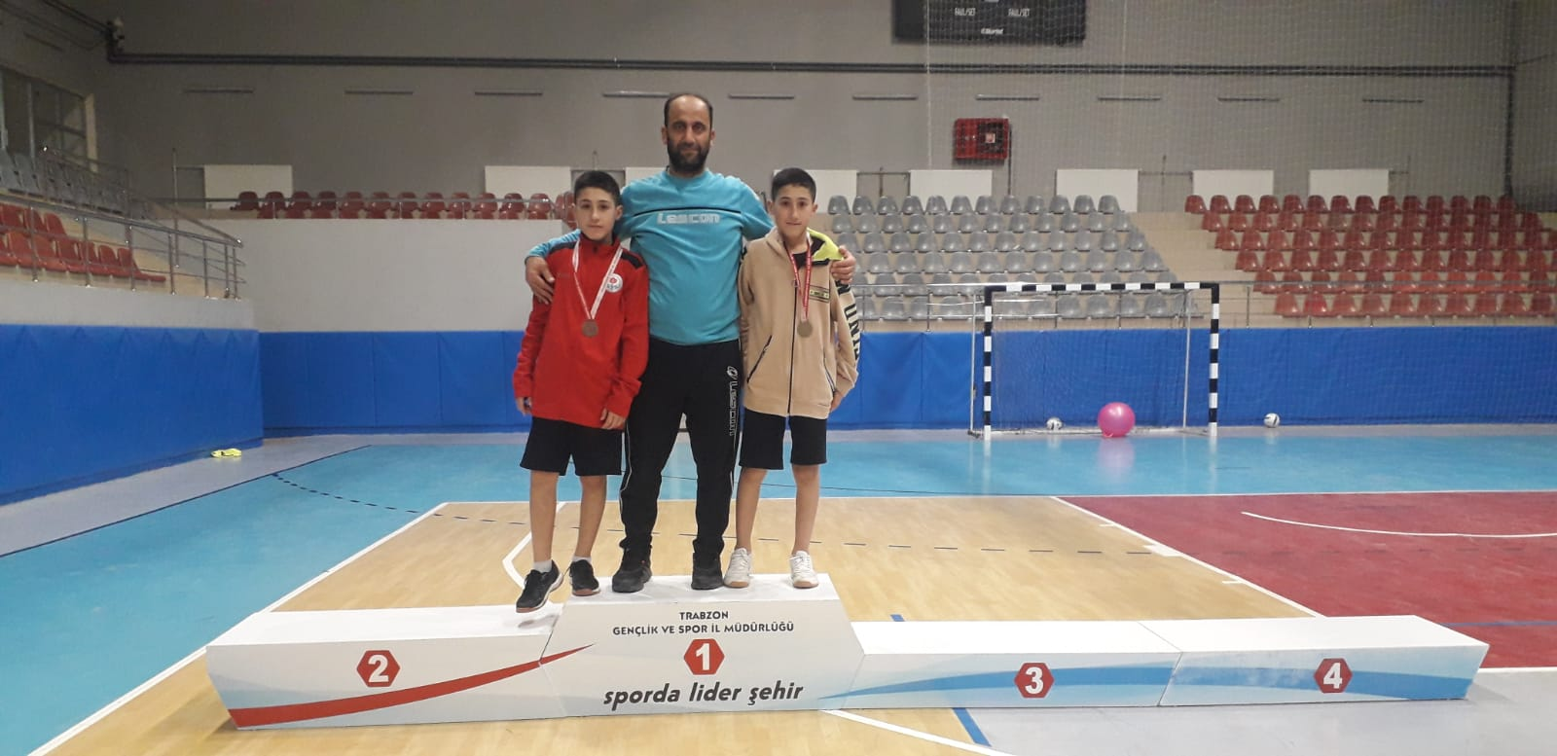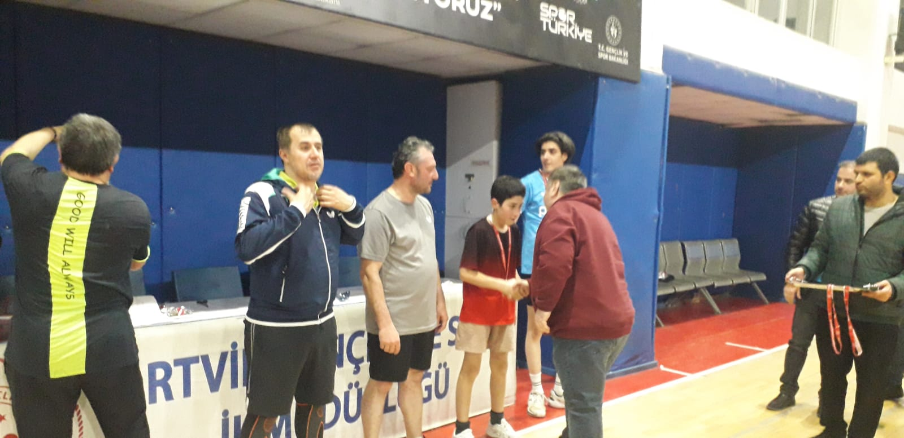

Of Gençlik Spor 21.03.2025 Cumartesi geleneksel olarak Ramazan etkinlikleri adı altında iftar sahur arası düzenlenen masa tenisi turnuvasında Büyükler kategorisinde öğrencimiz Salih Tomaç 3. Oldu.

**Prof.Dr.Necmettn Erbakan Dezenformasyon Eğitimi**

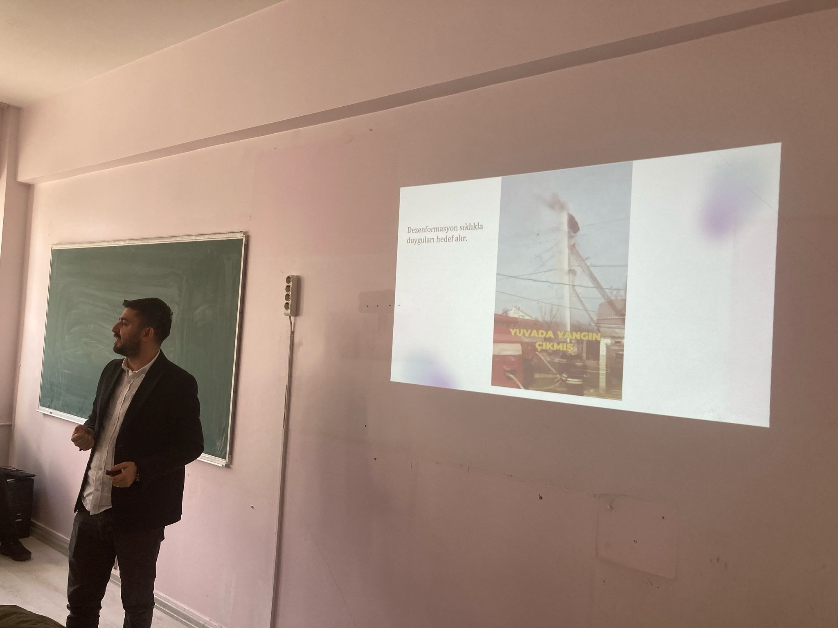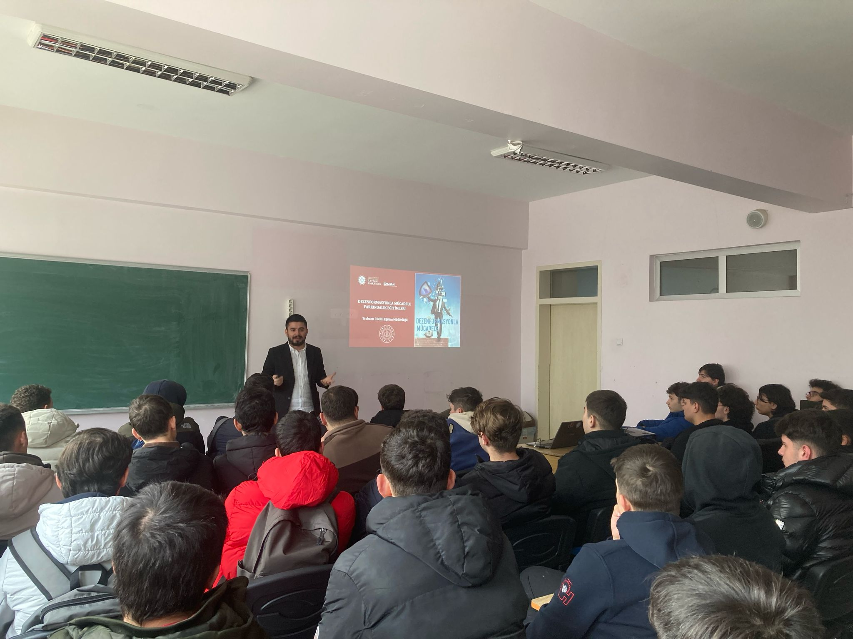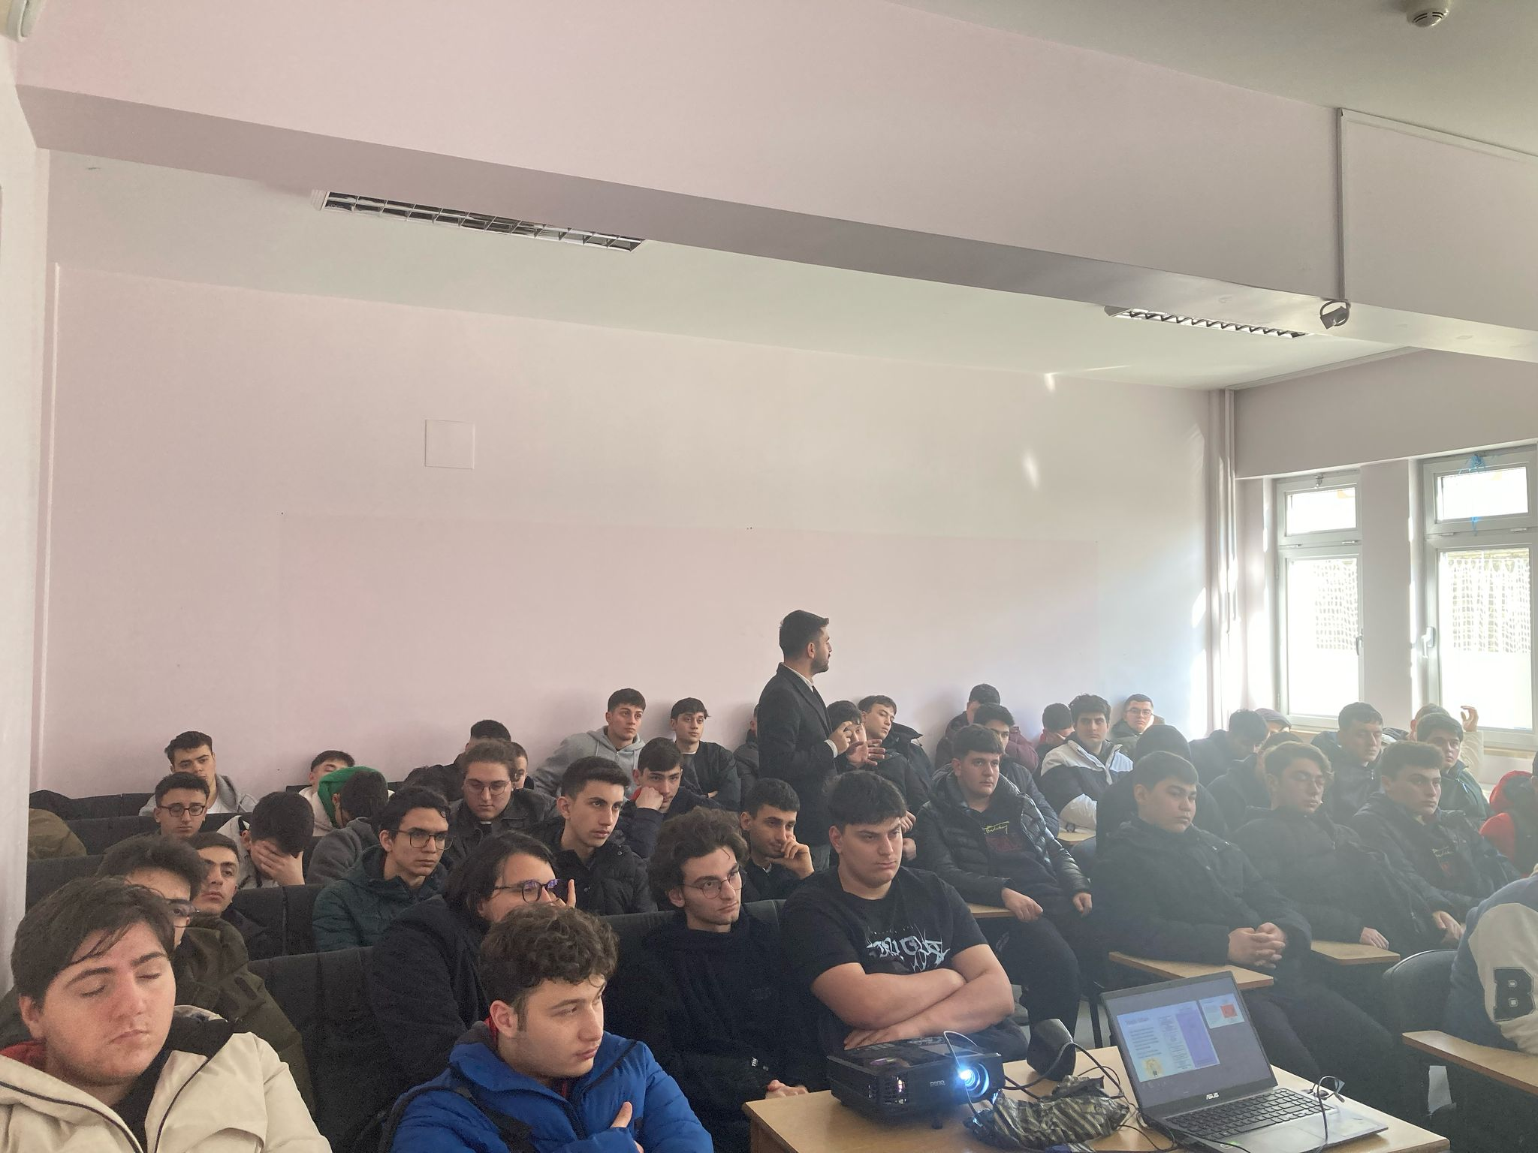

**Rehberlik Araştırma Merkezi tarafında rehber öğretmeni Alparslan OKUMUŞ tarfından 06.03.2025 Perşembe günü 14:00 da okulumuzun çok amaçlı salonunda okulumuz 12. Sınıflarına ‘Dezanformasyon ‘ eğitimi verilmiştir. Bu eğitim ile sosyal alanlarda bireyleri yanlış yönlendirme, yanlış bilgi ve haber verme gibi konulara değinilerek gençlerin bilinçlendirilmesi sağlanmıştır.**

**Prof.Dr. Necmettin Erbakan M.T.A.L ‘Ufkun Ötesinde ‘ Alper Gezeravcı İlk Türk Astronot Belgesel sunumu**

Türkiye cumhuriyeti Cumhurbaşkanlığı, Sanayi ve Teknoloji Bakanlığı, Tübitak ve Türkiye Uzay Ajansı koordinesinde Alper Gezeravcının uluslar arası uzay Ajansı 13 farklı deneyi , bu süreci ve hayatını ele alan belgesel gösterimine 9A-9B Teknik, 10A-10B Teknik/9A Anadolu sınıflarını İl Milli Eğitim işbirliği ve Belediyenin iş birliği ile Forum AVM deki belgesel gösterimine öğretmenlerimiz Zeki Marabaoğlu, Mesut Yaşar, Md.Yrd. Hüseyin Bayram, Md.Yrd. Zeki Serdar Mustafa Çelebi gözetiminde 100 öğrenci götürülmüştür. Belgesel bitiminde gençler tekrardan okula gelip buradan evlerine dağılmışlardır.

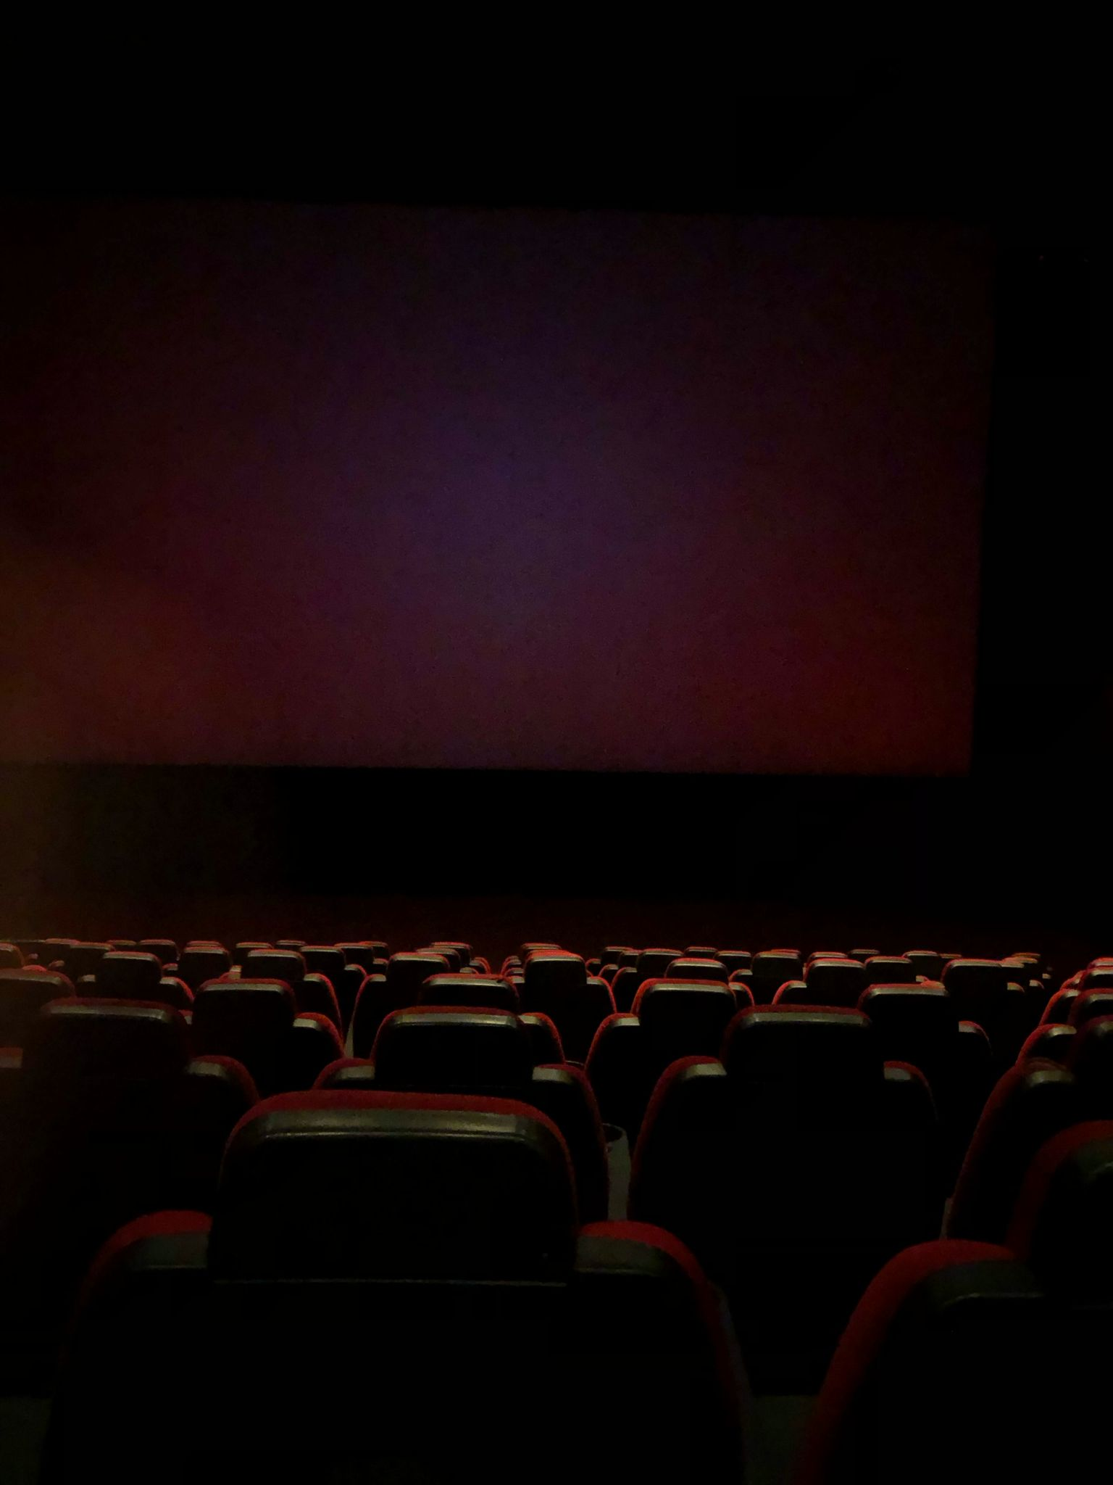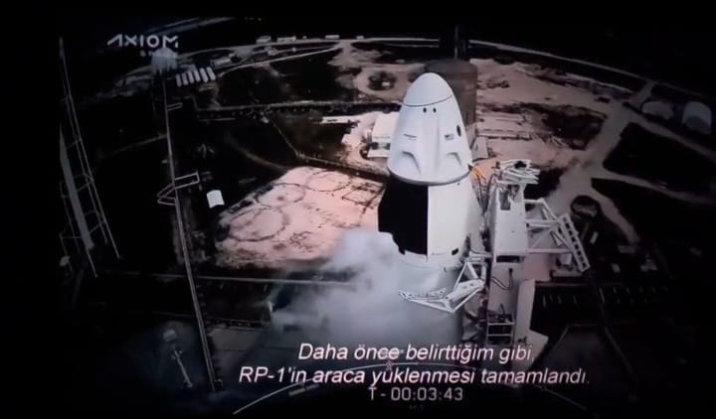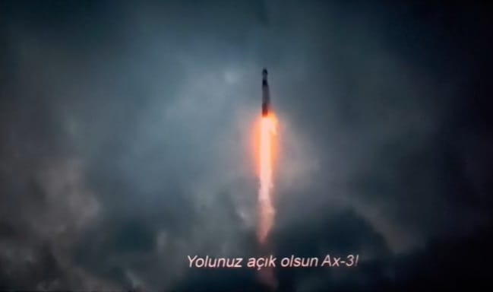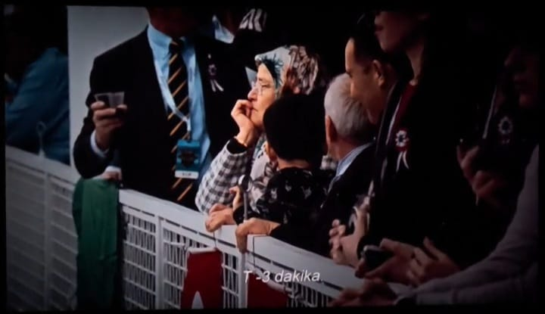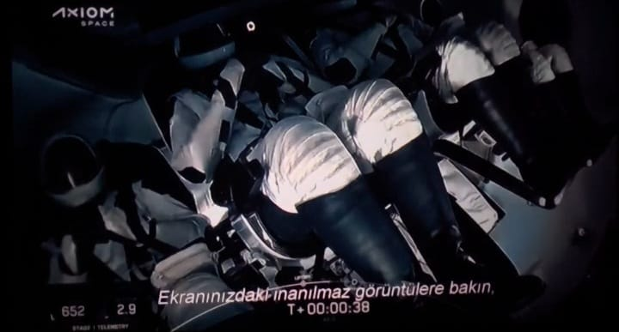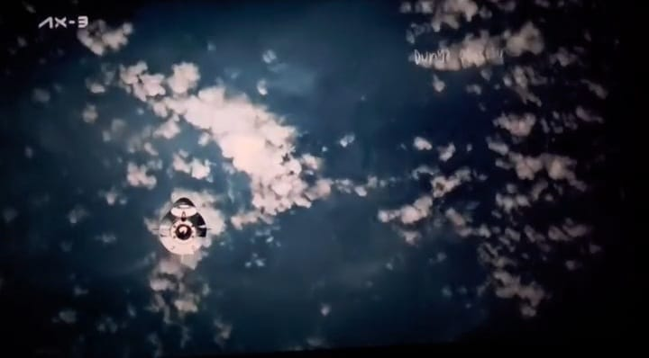

Prof.Dr.Necmettin Erbakan M.T.A.L 18 Mart Çanakkale Zaferi Programı

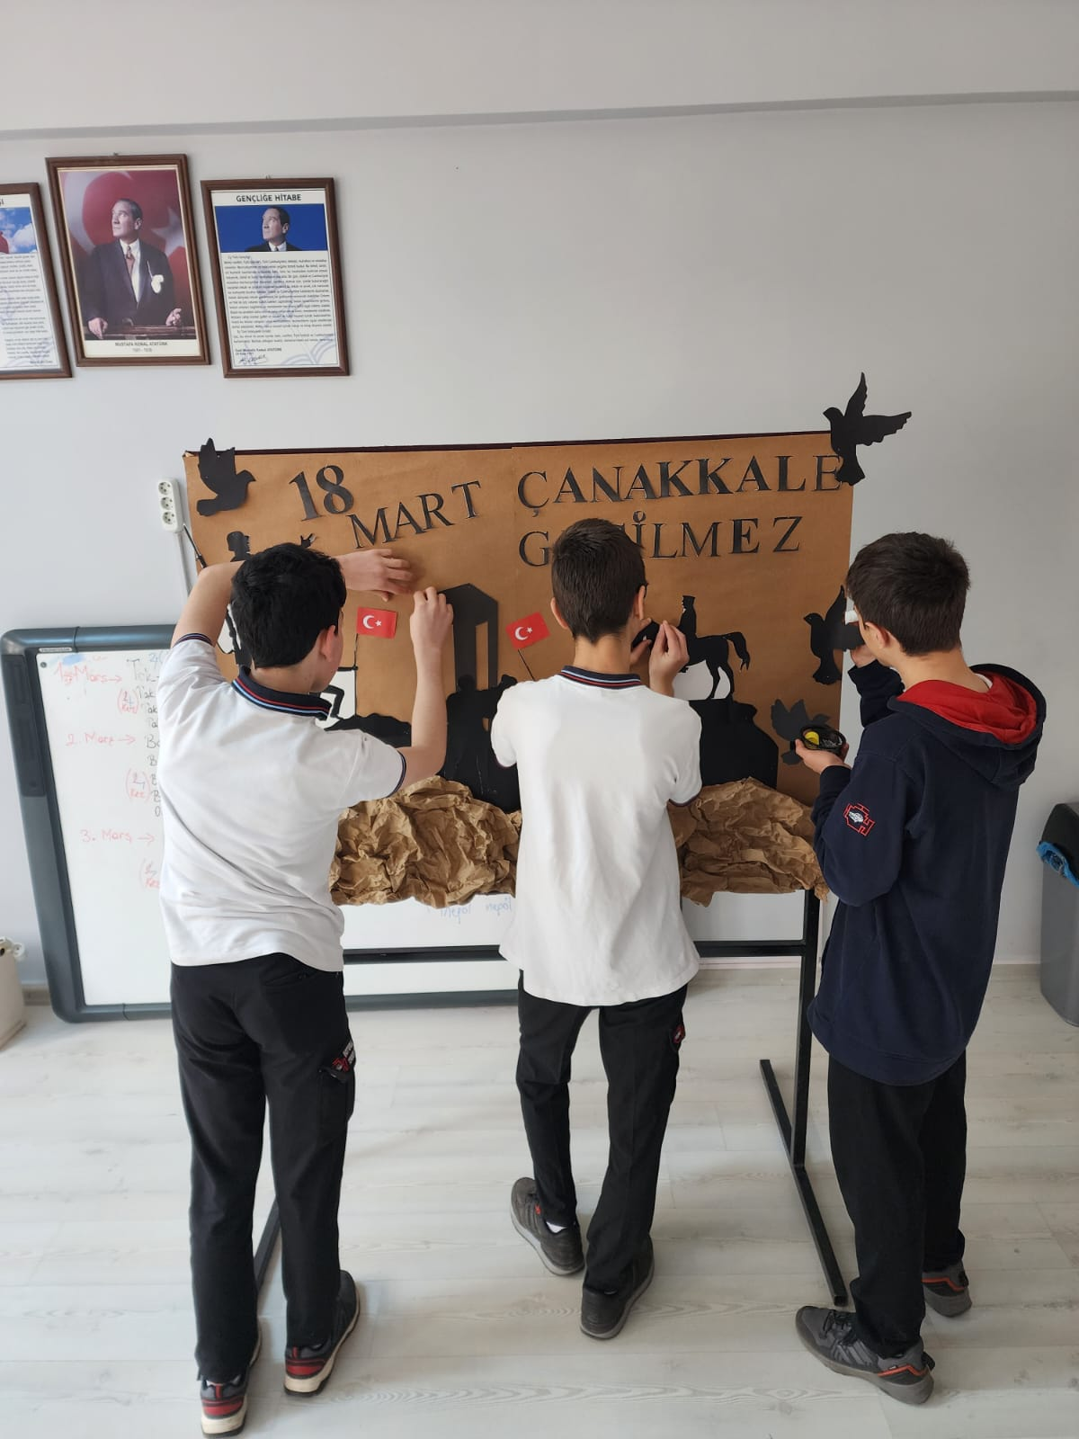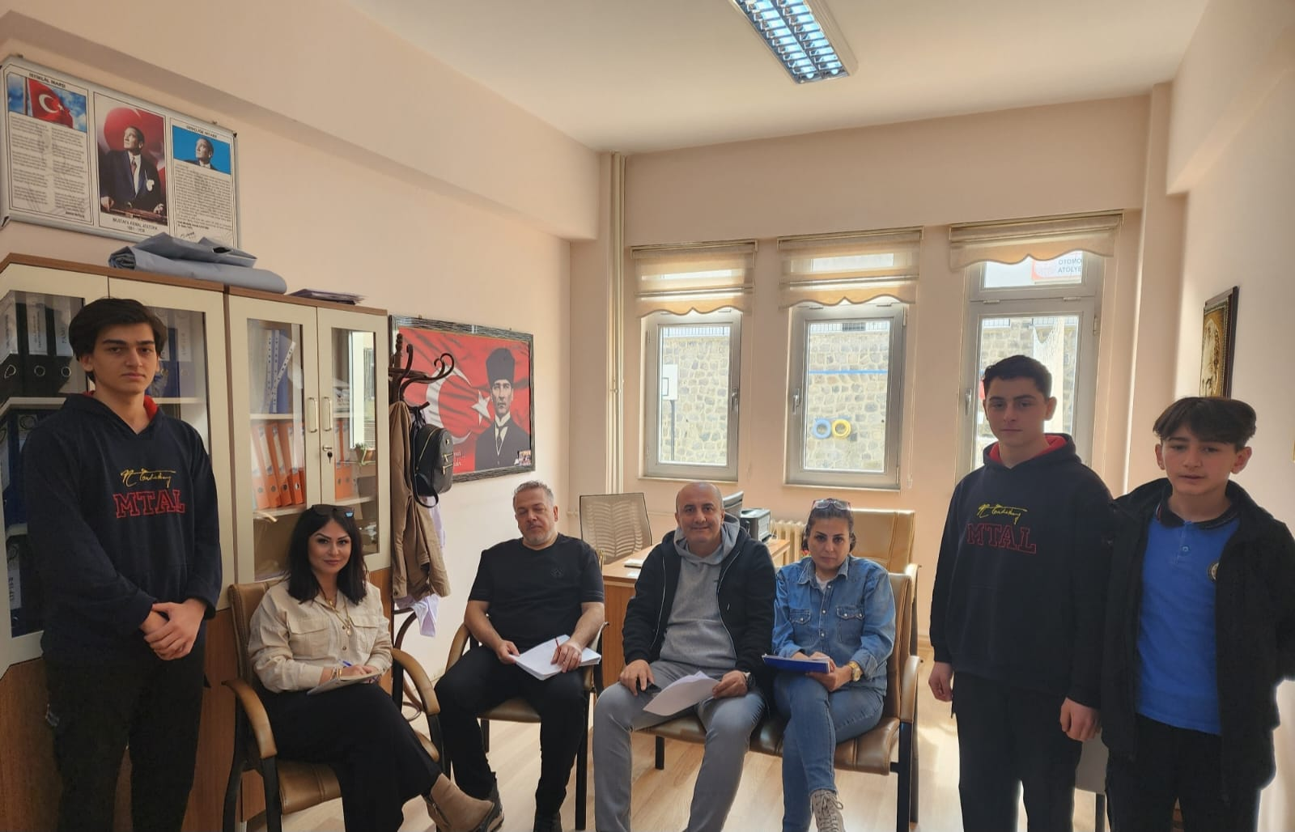

İstiklal Marşı Güzel Okuma Yarışması

